Vart bär det i västra Finska Viken – studier kring storskaliga förändringar i skärgårdsvattnen under eutrofieringens årtionden.

Mikael Kilpi, Mats Westerbom & Olli Mustonen

Eutrofiering och döda bottnar är gammal skåpmat i diskussionerna kring Östersjöns och den kustnära skärgårdens tillstånd. Eutrofiering är som ekologiskt problem av global natur – var än vi rör oss i kustskärgården stöter vi det – Östersjön är eutrofierad, och kommer att förbli så en lång tid framöver alla förbättringar till trots.
Övergödning driver också en process, där fauna och flora sakteliga förändras, hela ekosystemet är på väg mot ett annat tillstånd. Processen motarbetas av systemets resiliens, d.v.s. summan av det gamla systemets interna motstånd mot en påtvingad förändring, där mer komplexa och diversa system också har en hög resiliens (Bellwood et al. 2004). Våra kuster har en låg diversitet (jämfört med marina system) och borde kanske då förändras rätt snabbt, man anser därför att Östersjön är ett sårbart hav.
En ytterligare relevant fråga är huruvida den globala övergödningen försatt systemet ur balans, vilka resiliensresponserna är, och vad händer sedan då övergödningen inte mer (hoppeligen) finns som övergripande problem?
Processhastigheten är ett intressant spörsmål i sig. Ser vi på kustskärgården är förändringarna som i stort kan tillskrivas övergödning på ett – låt oss säga – 50-års perspektiv, stora. Men, hur stor del av förändringarna är i själva verket följd av en övergripande övergödning, och hur stor del av dem är följder av andra processer. Lika intressant är det ur processperspektivet att se på spatiell variation – har Finska Vikens ekosystem förändrats lika mycket som det i Skärgårdshavet? Är det samma processer som styr, eller finns det variation som är så specifikt bunden till olika områden, att de är intressant?
Ser vi på Finska Viken och jämför den med Skärgårdshavet, finns det flere goda orsaker att tro att framtiden för dessa två områden kommer att gestalta sig olika all övergödning till trots. För det första är Finska Viken ett gradientområde i högra grad än Skärgårdshavet. Gradienten är en salinitetsgradient som löper från Hangö Udds rätt saltiga vatten till den utsötade östra Finska Viken. För det andra är Finska Vikens strömmingsförhållanden sådana, att ytvattenströmmen löper längs med vår kust från öster mot väster. Detta har långt gående konsekvenser, som är specifika för Finska Viken.
Men innan en översikt av vad som kan ha hänt i Finska Viken, lyfter vi fram ännu ett fenomen av global natur – nämligen det faktum, att saltpulser in i Östersjön på det hela taget varit rätt glest förekommande under tiotals år nu (Hänninen 1999), vilket har gjort att Östersjön blivit mindre marin, och då speciellt i randområden som Finska Viken.

Blåmusslor och ejder

Blåmusslan är en nyckelart i kustskärgården. Den dominerar på hårda bottnar, är talrik och skapar sin egen (och andras) miljö som byggare av musselbankar. Blåmusslan är så självklar att den kan verka ointressant, vilket den inte är, åtminstone inte i Finska Viken!
Blåmusslans utbredningsgräns löper ungefär där var saliniteten tangerar 5 promille – i praktiken betyder det att blåmusslan tar slut ungefär vid Pellinge. I våra fältarbeten tar Finska Viken slut ungefär på samma ställe, det är alltså den operativa västra Finska Viken för vår del.
1996, då vi började räkna blåmusslor, var Borgå ytterskärgårds blåmusslor vid Söderskär i praktiken nästan utslagna. I praktiken betydde det här, att blåmusslans hela utbredningsgräns höll på att förskjutas västerut. Det här berodde antagligen på att reproduktiosförhållandena blivit successivt sämre över tiotals år (Westerbom et al. 2002) som följd av en generell utsötning. I öster var nyproduktionen av musslor usel, blev litet bättre på väg västerut, och var rätt bra bara under år, då saliniteten (efter ett inflöde 1997) temporärt blev litet högre.
En omhuldad marienekologisk uppfattning är den sk. supply-side iden (Hixon et al. 2002), som bygger på att organismer med pelagiala larver (som blåmussla) alltid kommer att kunna snabbt nyrekrytera på frilagda ytor, eftersom det hela tiden finns en snart sagt oändlig tillgång (supply) av larver. Detta verkar inte alls vara fallet i västra Finska Viken – tvärtom – nyrekryteringen är starkt beroende av lokal larvproduktion, och påverkas samtidigt negativt av ytströmmens generella riktning, som ju för larver mot väster! I dagens läge ser det ut som om utbredningsgränsen för blåmussla skulle krypa västerut hela tiden. Detta betyder att frilagda ytor och bortfall av blåmussla kommer att vara en realitet i större områden än tidigare, och ekosystemet har förändrats radikalt i och med att också associerade organismer som levde i blåmusslefälten faller bort.
Rubriken på det här stycket bygger också en direkt länk till en av toppkonsumenterna av blåmussla –ejdern. Det är också en organisms som vi blivit vana med att ha i Finska Viken under långa tider. De facto blev ejdern vanlig från 1950-talet (se Hildén & Hario 1993), för att vara riktigt talrik fram till 1990-talet varefter det varit nerförsbacke igen. Det är alls inte problemfritt att försöka identifiera alla kausaliteter, ett är dock säkert, att ungproduktionen hos ejder under tiotals år (!) varit nästan nere på noll i det område som utgör utbredninsgränsen som i stort sett totalt sammanfaller med blåmusslans. Detta kan inte vara ett sammanträffande, men den direkta effekten av sviktande blåmusslebeståndkommer att för alltid bli odokumenterad. Odokumenterad kommer också den direkta effekten av ejder på blåmussla i randområdet att bli, trots att den måste ha varit signifikant (se Westerbom et al. 2002).
Vi valde att ta upp den här sidan av ekosystemförändringar i Finska Viken på längre sikt av just den orsaken, att händelseförloppet antagligen har ganska litet att göra med globala problem som övergödning. Vi valde exemplet också därför, att det illustrerar hur mycket vi egentligen bör veta om ett system, innan vi behjälpligt förstår det, för at kunna göra behjälpliga prediktioner om framtiden. Just nu är vår prediktion, att stora delar av västra Finska Viken kommer att utvecklas mot något som varit mer karakteristiskt för de saltfattiga östra delarna av Viken under en tid som omfattar åtminstone ett större antal år, ifall inte en stor saltpuls igen reverserar utvecklingen. Men,
det är naturligtvis inte sant att inte övergödningen också skulle komma med i bilden – snabb påväxning av fria ytor hindrar nyrekrytering av blåmusslor, och andra konsumenter av mussla ökar snabbt- i Finska Viken framförallt mörtfiskar!

Mörtfisk och annat fanskap

Kring Hangö Udd har mörten (och också arter som braxen och björkna) ökat kraftigt också i ytterskärgården, medan t.ex. flundra verkar vara på tillbakagång. Kopplingen till blåmusslan är så tillvida relevant, att mörten faktiskt är en storkonsument av blåmussla (Lappalainen et al. 2004),
och då kommer att konkurrera om samma föda som ejder och flundror.
Mörten är sötvattensfisk, som inte kan fortplanta sig i vatten med högre salinitet än 3 promille. Däremot klarar sig litet tillvuxna yngel bra i litet saltare vatten. I de studier vi gjort kring Hangö Udd ser situationen nu ut som följer. En allmän utsötning gynnar mörten, men den leker bara långt inne i skärgårdens grunda flador och vikar. Där gynnas tillväxten kanske av ökad tillgång på plankton och skydd i form av ökad högre vattenväxtlighet. Sakteliga vandrar ynglen ut och växer sedan till sig i vikar och flad allt längre ut, för att sedan också ta ytterskärgården i besittning. Detta har hänt, och ekosystemet har ändrats.
Huruvida händelseförloppet har varit en direkt respons på övergödning eller huruvida det finns en extra Finska Viken vinkling må ännu förbli osagt, men faktum är faktum. I Skärgårdshavet har förhållandena för lek för abborre, sik och flundra blivit sämre till följd av övergödning med tiden (Kohonen et al. 2004), vilket kanske också är fallet i Finska Viken (Lappalainen 2002), så det finns indicier som pekar på att fisksamhället också går mot en dramatisk förändring
Det är heller ingen direkt långsökt tanke, att storskarven etablerat sig så starkt just i Finska Viken pga. storskalig tillgång till traditionell skräpfisk som mört så nära den ytterskärgård skarven i detta nu verkar preferera. Att skarven sedan äter allt som simmar i havet är en annan sida av saken, som gör att just ingen ser med blida ögon på just den förändringen i ekosystemet!

Och så har vi bladvass så in i vassen!

Västra Finska Vikens skärgårdar är utpräglade mosaiker av små fjärdar och ett myller av vikar, flador och glon. I Ekenäs skärgårdar speciellt har växtligheten i vikar studerats under en mycket lång tid – Ernst Häyrén gjorde sin zonering av skärgårdarna för mer än hundra år sedan (Häyrén 1903) just på basen av vegetationen. Hans Luther (Luther 1950 a,b) och sedermera hans elev Riggert Munsterhjelm (Munsterhjelm 1997) har beskrivit processer som illusterarar hur tillandningen förändrar vattenvegetationen och hur vikar växer igen. Och visst har bladvassens framfart i skärgården en landskapsdanande effekt! Häyréns inre skärgårdszon skuffar sig i dagens läge allt längre ut i en process som avancerar sakta men säkert.
Bladvassens expansion innebär igenväxande av flador och vikar, etablering ytterom vikarna längs alla lämpliga stränder, och ett avancemang mot yttre skärgårdar. Processen gynnas av den globala övergödningen.
I de undersökningar som vi gjort intar bladvassen en roll som skapare av habitat som antagligen väldigt långt gynnar fiskproduktion för en del arter, kanske specifikt mörten, men kanske missgynnar andra arter.

Allting har blivit annorlunda?

Javisst är det så. I Västra Finska Viken har havets och kustskärgårdens karaktär förändrats under en tidsrymd av låt oss säga 50 år fenomenalt mycket. Landskapet i skärgården sluter sig mer i en grönska av bladvass, nya fiskarter börjar dominera skärgårdsvattnen och ekot av förändringen rullar vidare mot blåmusslebottnarna i havsbandet! Fågelsamhället förändras, nya arter kommer in och tidigare talrika arter blir mer sällsynta. Detta för att ta till de få exempel vi här har tagit upp, det finns många fler. Totalt sett har biodiversiteten dock ökat, vilket kanske är anmärkningsvärt. Det är klart att den globala övergödningen bidragit, men det är mindre klart hur mycket av alla förändringar kan tillskrivas andra faktorer – Finska Viken faktorer! I sista hand kommer alla faktorer att ha signifikans i den fortsatta förändringen – men det är nog dags att inse att vi vet på tok för litet om de kausaliteter som driver ekosystemets byggnad!

Hur gick det med balansen?

En grundläggande sanning inom ekologin är den, att inget system är i balans, därför att de yttre omständigheterna fortlöpande förändras på kortare och längre tidsskalor. Ett exempel på kortare tidsskalor är intervallerna mellan saltpulser från Nordsjön – i bästa fall kommer de med några års mellanrum, i värsta fall (som perioden efter år 1975, se Hänninen 1999) kan de utebli i tiotals år. Ett exempel på längre tidsskalor är landhöjningen som pågår sedan istidens slut, eller global uppvärmning. Ekosystemet svarar på alla dessa förändringar – tillandningen bildar långsiktigt flador som förvandlas till glon, blåmusslans reproduktion följer svängningarna i salthalt och häckande skärgårdsfågel reagerar snabbt på varmare vintrar och tidiga vårar. Den svåra frågan är att identifiera vad ett önskvärt tillstånd egentligen är!
Kanske vi här kan dra en parallell till den globala krisen på korallreven i världshaven (Bellwood et al. 2004), där jungfruliga korallrev till följd av olika förändringar via mellanstadier förvandlas till döda stenbottnar. Den ända strategin att motarbeta denna förödande utveckling är att case-by-case identifiera vad som gått snett, och hoppas att aktiva åtgärder kan göras för att återställa en naturlig utveckling (ingen balans!). Ur det perspektivet är en grundförutsättning att få graden av eutrofiering i Västra Finska Viken ner på en ”naturligare” nivå. När detta är uppnått, eller kanske hellre under den resans gång, återstår att väga på basen av ekologisk kunskap, vilka element man eventuellt bör manipulera åt ett eller annat håll för att återställa systemet så att det utvecklas naturligt. En grundförutsättning är också att den uppgiften axlas med en god portion ödmjukhet inför det faktum att vi vet så litet och att det antagligen inte finns genvägar och hockus-pockus metoder som snabbt ger önskade resultat. Ett exempel i detta sammanhang kan vara storskarv och gråsäl, där snabb konfliktlösning i dag verkar vara ett uttalat behov av att ta livet av den del av populationerna som är ”för mycket”: Uttrycket ”för många” är en del av en etablerad terminologi som dyker upp med jämna mellanrum, men som nästan aldrig definieras – vad är ”för mycket övergödning”, hur många skarvar är ”för många”?
Antar vi att 1940-talet representerar en mer naturlig nivå vad det beträffar övergödning och strävar mot en sådan nivå (se Wulff et al. 2001), antar vi då också automatiskt att det övriga ekosystemet bör likna det vi hade vid den tiden? Detta är en viktig fråga, t.ex. skärgårdsfågelfaunan var vid den tiden utarmad som aldrig under en hela 1900-talet – är det någonting att eftersträva? I fall att det är, hur skall det uppnås? För Västra Finska Vikens del är förändringar, stora och små på olika tidsskalor, en additiv process som kan vara irreversibel i den bemärkelsen, att även om den globala frågan kan lösas och eutrofieringen minskas, består den inducerade effekten under en lång tid, och kanske inte förändras åt önskat håll. I så fall, vad kan vi göra? Det ter sig smått löjligt att bara konstatera att nog barkar det åt fanders i Finska Viken och kräva att något görs. Låt oss först se vad det egentligen är som händer och vad kan vi möjligen göra! Lika löjligt är det att tro att vi kan lösa de stora ödesfrågorna på basen av vad vi vet nu, det krävs mycket mer djup kunskap om ekosystemens byggnad och funktion, och den kunskapen kommer inte till på något annat sätt än via forskning. Det är dags att satsa nu, och inte i morgon!

Referenser

Bellwood, D. R., Hughes, T. P., Folke, C. & Nyström, M. 2004: - Confronting the coral reef crisis. Nature 429:827-833.
Hänninen, J. 1999: Consquences of large scale perturbations to marine ecosystems and their species composition. – Annales Universitas Turkuensis, Ser. AII – Tom.128, Turku.
Häyrén, E. 1903: Die Längs-Zonen in den Schären von Ekenäs. – Medd.Geogr.Fören. i Finland 6:2-3.
Hildén, O. & Hario, M. 1993: Muuttuva saaristolinnusto. – Forssan kirjapaino OY, Forssa.
Lappalainen, A. 2002: The effects of recent eutrophication on freshwater fish communities and fishery on the northern coast of the Gulf of Finland, Baltic Sea. – Thesis, University of Helsinki, Helsinki.
Kohonen T., Vahteri P., Helminen U., Sihvonen M., Vuorinen I. 2004. Kalojen lisääntymisalueet Saaristomerellä. - SEILI Archipelago Research Institute Publications 2. Saaristomeren tutkimuslaitos. Turun yliopiston ympäristöntutkimuskeskus.
Lappalainen, A., Westerbom, . & Vesala, S. 2004: Blue mussels (Mytilus edulis) in the diet of roach (Rutilus rutilus) in outer archipelago areas of the western Gulf of Finland, Baltic Sea. – Hydrobiologia 514:87-92.
Hixon, M. A., Pacala, S. W., & Sandin, S. A. 2002: Population regulation: historical context and contemporary challenges of open vs. closed systems. – Ecology 83:1490-1508.
Luther, H. 1951a: Verbreitung und Ökologie der höheren Wasserpflanzen in Brackwasser der Ekenäs-Gegend in Südfinnland. I. Allegemeiner Teil. – Acta Bot. Fennica 50:1231
Luther, H. 1951b: Verbreitung und Ökologie der höheren Wasserpflanzen in Brackwasser der Ekenäs-Gegend in Südfinnland. II. Spezieller Teil.– Acta Bot. Fennica 50:1-370.
Munsterhjelm, R. 1997: The aquatic macrophyte vegetation of flads and gloes, S coast of Finland.- Acta Bot. Fennica 157:1-68.
Westerbom, M., Kilpi, M. & Mustonen, O. 2002: Blue mussels, Mytilus edulis, at the edge of the range: population structure, growth and biomass along a salinity gradient in the north-eastern Baltic Sea. - Mar. Biol. 140:991-999.
Wulff, F., Bonsdorff E., Gren, I-M., Johansson, S. & Stigebrandt, A. 2001: Giving advice on cost effective measures for a cleaner Baltic Sea: a challenge for science. - Ambio 30:254-259.

.

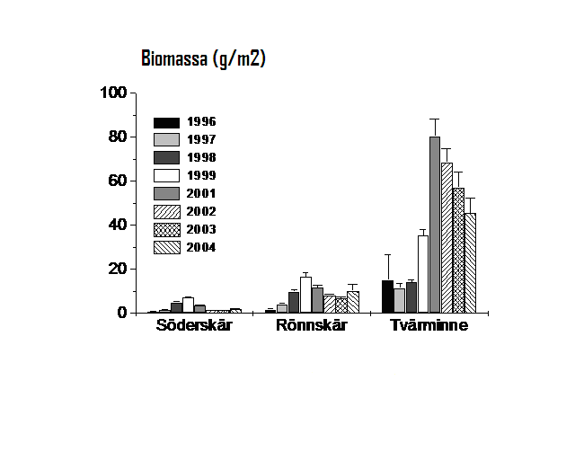

Fig. 1. Biomassan (gram torrvikt musselkött per kvadratmeter på Söderskär utanför Pörtö, på Rönnskär utanför Porkala, och utanför Tvärminne 1996-2004 (observera at år 2000 saknas). Figuren summerar musslor av alla storlekar. Notera den initiella uppgången efter ett inflöde 1997 av saltare vatten under sommaren, samt nedgången som sedan tog vid.

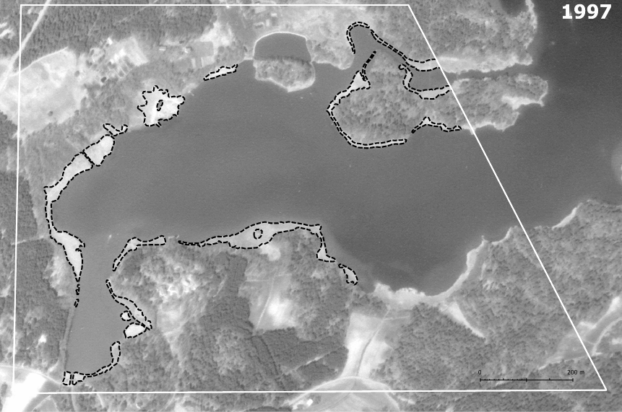

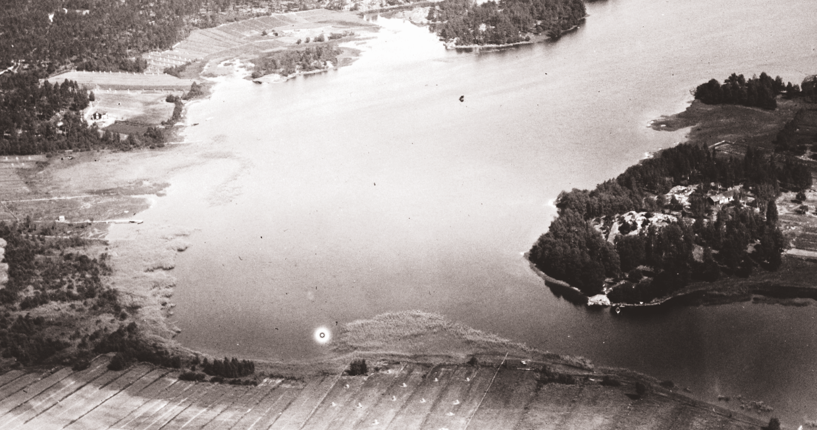

Fig. 2. Den undre bilden, hittad i Tvärminne zoologiska stations arkiv, visar Tvärminne Byviken från luften sommaren 1927 (Luftstridsskolan). Observera hur stränderna är betade och slagna ända ner till vattenlinjen, bladvass finns nästan bara i vattnet utanför stranden. Den över bilden (c Maanmittauslaitos) visar en något modiferad syn på samma vik rakt uppifrån. Den svarta streckade linjen visar bladvassbestånd som numera finns ända upp på land i hela viken, där den inte på konstgjord väg är borttagen, notera att också strandbetena och åkrarna är borta!

Fiskart | Hangö västra | Tvärminne | Söderskär
Mört | 13,9 | 29,1 | 39,1
Braxen | 0,4 | 0,1 | 0,4
Björkna | 0,3 | 2,2 | 0
Vimba | 0,2 | 0,2 | 1,0
Löja | 0,2 | 0 | 0
Id | 0,2 | 0,1 | 0,4
Abborre | 61,0 | 31,3 | 51
Gös | 1,2 | 1,1 | 0
Gers | 12,8 | 23,7 | 1,1
Flundra | 5,4 | 1,7 | 0,6
Piggvar | 0,1 | 0,1 | 0
Strömming | 5,4 | 4,0 | 4,2
Vassbuk | 1,1 | 0 | 0,2
Nors | 0,2 | 0,4 | 1,0
Tånglake | 0,1 | 0,7 | 0
Sik | 0,1 | 0,1 | 0,2
Siklöja | 0 | 0,5 | 0,2
Tobiskung | 0 | 0,1 | 0

Tabell 1. Procentuell andel av resp. fiskart i provfiske med nätserier på Hangö Västra Fjärd (Skärgårdshavet), Tvärminne och Söderskär i ren utskärsmiljö sommaren 2000. Notera den höga andelen mört i fångsterna (Mats Westerbom, Antti Lappalainen, opublicerat data).

